**Task6: Các Package built thông dụng trong Java**

**1. Gói package trong Java là gì?**

Gói package Java là một cơ chế nhóm các loại lớp, giao diện và các lớp con tương tự nhau dựa trên chức năng. Khi phần mềm được viết bằng ngôn ngữ lập trình Java , nó có thể bao gồm hàng trăm hoặc thậm chí hàng ngàn lớp riêng lẻ. Nó ý nghĩa trong việc tổ chức mọi thứ bằng cách đặt các lớp và giao diện liên quan vào các gói package.  
Sử dụng các gói package trong khi lập trình cung cấp rất nhiều lợi thế như:

* Khả năng sử dụng lại: Các lớp có trong các gói package của chương trình khác có thể dễ dàng sử dụng lại
* Tên Xung đột: Gói package giúp chúng ta xác định duy nhất một lớp, ví dụ, chúng ta có thể có các lớp như *company.sales.Employee* và *company.marketing.Employee*
* Truy cập được kiểm soát: Cung cấp bảo vệ truy cập như bảo vệ lớp class (lớp mặc định và lớp riêng)
* Đóng gói dữ liệu : Chúng cung cấp một cách để ẩn các lớp, ngăn các chương trình khác truy cập các lớp chỉ dành cho sử dụng nội bộ
* Bảo trì: Với các gói package, bạn có thể tổ chức dự án của mình tốt hơn và dễ dàng xác định vị trí các lớp liên quan

Đó là một cách thực hành tốt để sử dụng các gói package trong khi lập trình bằng Java. Là một lập trình viên, bạn có thể dễ dàng tìm ra các lớp , giao diện, bảng liệt kê và chú thích có liên quan. Có hai loại gói package trong java.

**1.2 Các loại package**

Dựa trên việc gói package được xác định bởi người dùng hay không, các gói package được chia thành hai loại:  
- Gói package được xây dựng sẵn (buit-in): Trong java đã định nghĩa sẵn rất nhiều package, và các package này chứa 1 lượng lớn các class, intertfaces cho lập trình viên sử dụng  
- Gói package do người dùng xác định (defined): Được tạo ra và định nghĩa bởi người dùng, lập trình viên.  
Built-in packages  
Những package đi kèm với JDK/ JRD hoặc người dùng tải thêm được biết đến như là những built-in packages. Những built-in package này được lưu ở dạng file .JAR và khi người dùng giải nén các file .JAR này, người dùng có thể dễ dàng nhìn thấy các package như lang, io, util, SQL, v..v.. Java cung 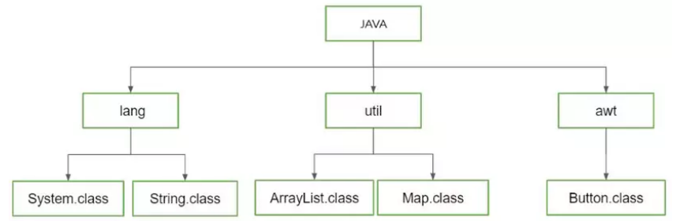cấp rất nhiều built-in packages như java.awt

### 2. Built-in Package

* java.sql: Cung cấp các class nhằm truy xuất và xử lý dữ liệu lưu trữ trong database. Các classe phổ biến như Connection, DriverManager, PreparedStatement, ResultSet, Statement,..v…v.
* java.lang: Chứa những class và interface là thành phần cơ bản để thiết kế ngôn ngữ lập trình Java. Các classe phổ biến như String, StringBuffer, System, Math, Integer, v..v.
* java.util: Chứa những class hỗ trợ, collections, số như ArrayList, LinkedList, HashMap, Calendar, Date, Time Zone, ..v..v.
* java.net: Cung cấp những class hỗ trợ triển khai các ứng dụng mạng như Authenticator, HTTP Cookie, Socket, URL, URLConnection, URLEncoder, URLDecoder, ..v…v.
* java.io: Cung cấp những class thao tác với input/output của hệ thống như BufferedReader, BufferedWriter, File, InputStream, OutputStream, PrintStream, Serializable, ..v…v
* java.awt: Chứa những class tạo ra giai diện người dùng và vẽ hình ảnh như Button, Color, Event, Font, Graphics, Image, ..v…v